국가지하수관측망 2024년 수온 데이터 분석
산출물 설명 보고서
환경부 수열에너지 과제 — 지하수DB 분석
버전 1.7 · 2026. 8. 31.

1. 개요
본 보고서는 국가지하수관측망(국가관리관측망) 2024년 관측 자료를 이용한 지하수 수온 분석 산출물을 정리한 것이다. 분석 목적은 수열에너지 열원으로서의 지하수 수온의 시간적 변동 특성과 공간적 분포 특성을 파악하는 데 있다.
사용한 원자료는 다음과 같다.
- 국가관리관측망(2024).xlsx — 관측소 930개소, 암반/충적 관정 구분 포함 총 1,112개 시계열의 일 단위 지하수위·수온·전기전도도
- 국가관리측정망 상세제원.xlsx — 관측정별 좌표(도분초), 표고, 정호심도, 센서 설치심도, 케이싱·스트레나 제원, 수리상수 등 44개 속성
공간 분석에는 관측정 좌표를 십진 경위도로 변환하여 사용하였고, 남한 행정경계(GeoJSON) 내부 0.02° 격자에 보간을 수행하였다.

2. 산출물 목록
산출물 파일 | 내용
국가관리관측망_2024_수온_8760h.png | 전 지점 수온 시계열 그래프 (가로축 0–8,760h)
국가관리관측망_2024_연평균수온_보간지도.png | 연평균 수온 IDW 보간 지도 (등온선 포함, 암반/충적 2패널)
국가관리관측망_2024_연평균수온_크리깅지도.png | 연평균 수온 정규 크리깅 지도 (구형 베리오그램, 등온선)
국가관리관측망_2024_연평균수온_표고보정_크리깅지도.png | 표고 보정(해수면 환산) 수온 크리깅 지도
국가관리관측망_2024_설치심도_수온_산점도.png | 센서 설치심도·정호심도 vs 연평균 수온 산점도
국가관리관측망_2024_수온_설치심도_프로파일.png | 수온-센서 설치심도 프로파일 (심도구간 평균 포함)
국가관리관측망_2024_심도프로파일_지역보정.png | 지역효과 보정 ΔT 프로파일 및 계절 진폭-심도 곡선 (v1.1 추가)
국가관리관측망_국지기준온도_지도.png | 국지 기준온도 T0 지도 — 회귀모형 × DEM (v1.2 추가)
국가관리관측망_2024_기온_수온_상관.png | 연평균 기온 vs 지하수 수온·T0 상관 분석 (v1.3 추가)
국가관리관측망_지하수수열_잠재량_시도별.png | 시도별 지하수 이용량·수열 잠재 열량 차트 (v1.3 추가)
국가관리관측망_지하수수열_8760시간_모델.png | 8,760시간 시간분해 잠재량 모델 — 월별·모드별 열량 (v1.4 추가)
국가관리관측망_지하수수열_잠재량_지도.png | 이론적·기술적·시장 잠재량 시도별 분포 지도 (v1.5 추가)
국가관리관측망_지하수수열_100m격자_지도.png | 100m 격자 산출물 4패널 지도 (v1.6 추가)
격자산출물_100m\ (GeoTIFF 5종) | T0·이용량기반·기술적·시장·이론적 잠재량 100m 격자, EPSG:4326 — GIS에서 직접 사용 (v1.6 추가)
국가관리관측망_지하수수열_기술적시장_100m격자.png | 기술적·시장 잠재량 전국 100m 격자 지도 (v1.7 추가)
국가관리관측망_2024_수온_인터랙티브.html | 독립형 인터랙티브 시계열 탐색 차트 (검색·호버·핀 고정)

3. 산출물별 설명

3.1 전 지점 수온 시계열 그래프 (8,760시간 축)
1,112개 전 시계열을 2024-01-01 00:00 기준 경과시간(0–8,760h) 축 위에 겹쳐 그린 그래프이다. 암반 관정은 파란색, 충적 관정은 주황색 반투명 선으로 구분하였다. 대다수 지점은 연중 13–17°C에서 거의 일정하며, 얕은 충적 관정 일부는 겨울 5–10°C에서 여름 20°C 이상까지 뚜렷한 계절 변동을 보인다. 전체 수온 범위는 5.1–28.5°C이다.
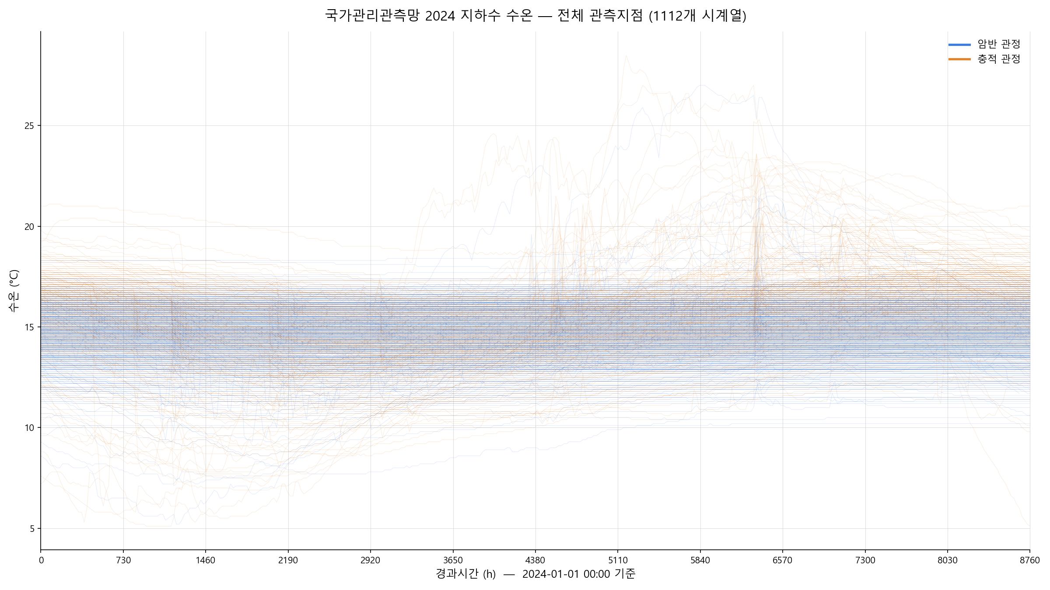
그림 1. 2024년 전 관측지점 수온 시계열 (1,112개 시계열)

3.2 연평균 수온 IDW 보간 지도
지점·관정별 2024년 연평균 수온을 역거리가중법(IDW, 근접 12지점, 거듭제곱 2)으로 보간한 지도이다. 1°C 간격 등온선을 함께 표시하였다. 강원 산간은 11–13°C, 남해안·경남 일대는 16–18°C로 뚜렷한 남북 경사가 나타난다. IDW 특성상 관측점 주변에 동심원 형태의 국소 이상(bull's-eye)이 나타나는 점에 유의한다.
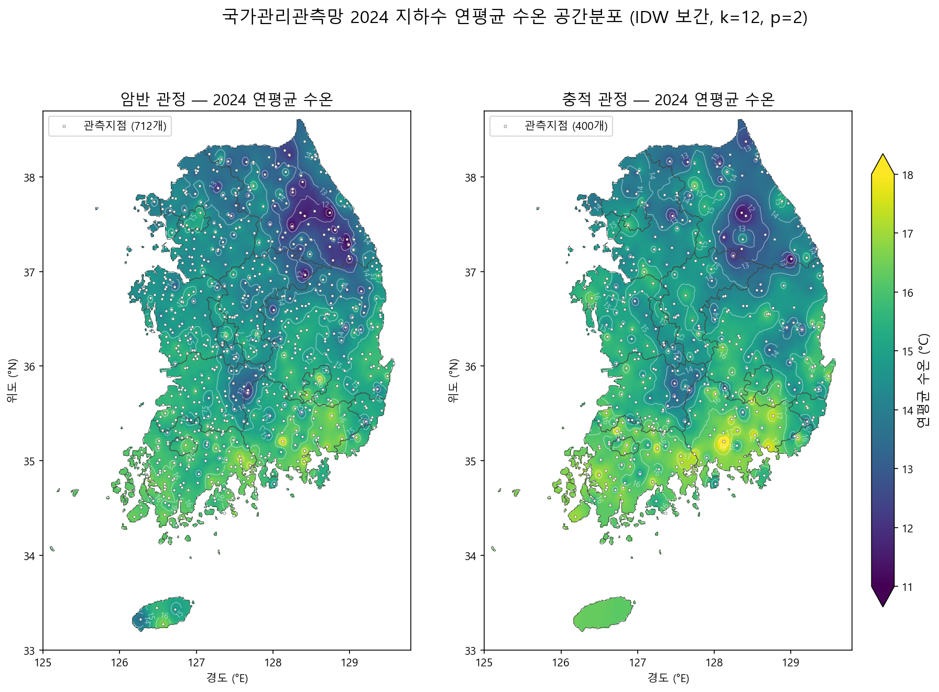
그림 2. 연평균 수온 IDW 보간 지도 (좌: 암반 712지점, 우: 충적 400지점)

3.3 연평균 수온 크리깅 지도
동일 자료를 정규 크리깅(구형 베리오그램)으로 보간한 지도이다. 자료에서 적합된 베리오그램 파라미터는 암반 sill 2.95·range 약 4.0°·nugget 0.10, 충적 sill 4.28·range 약 4.2°·nugget 0.04이다. nugget이 거의 0으로, 지점 간 수온 차이가 대부분 공간 구조로 설명된다. IDW 대비 국소 이상이 제거되어 광역 경향이 명확하다.
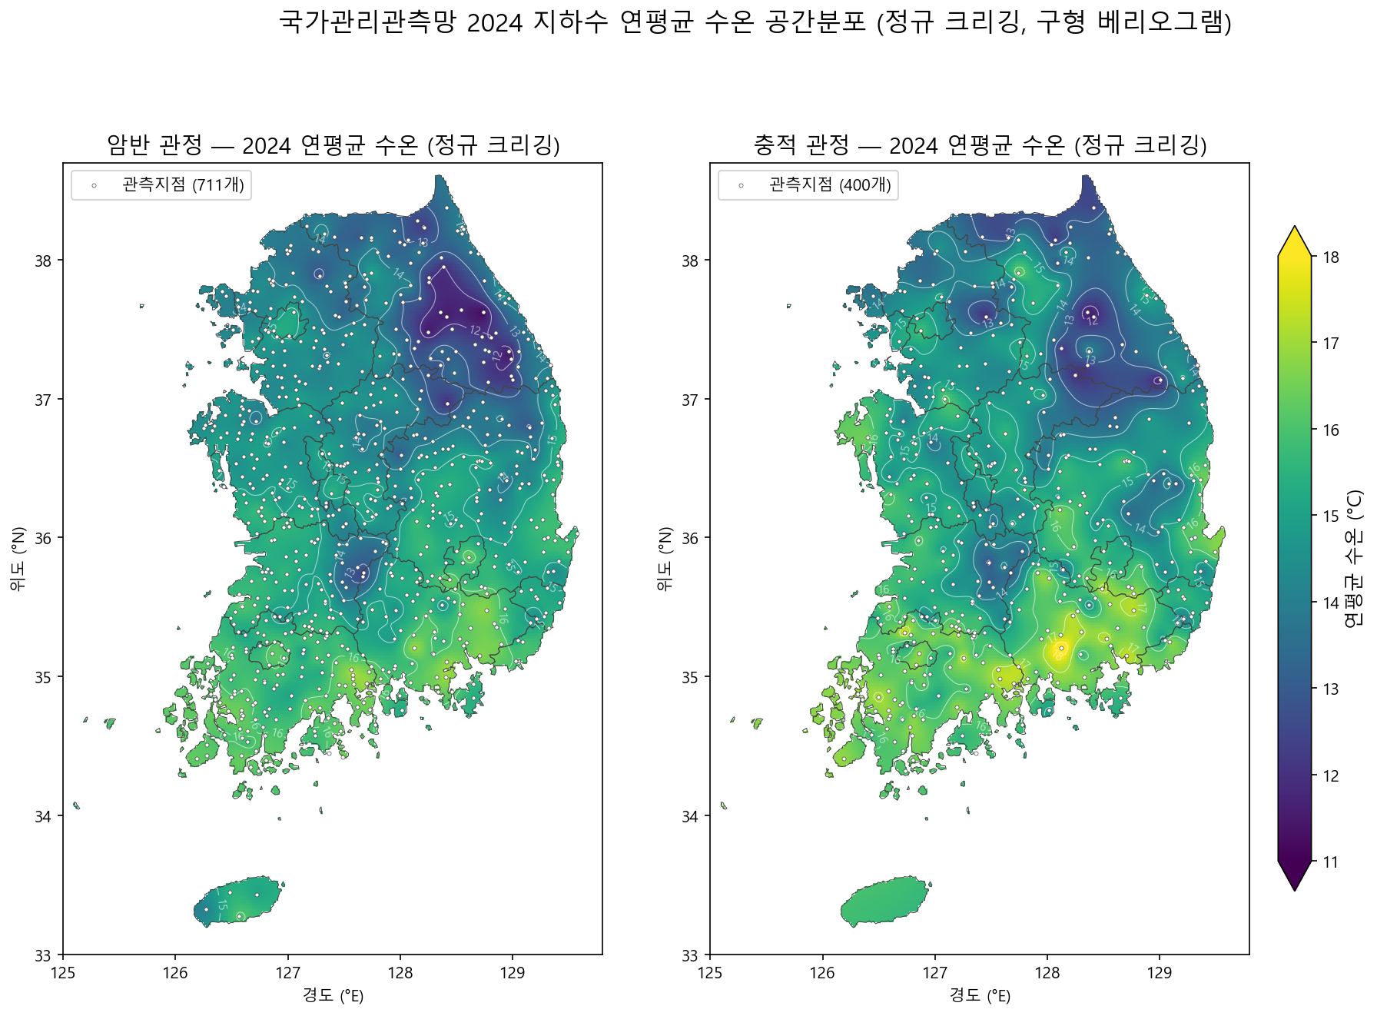
그림 3. 연평균 수온 정규 크리깅 지도

3.4 표고 보정 수온 지도
관측 자료의 수온-표고 회귀에서 감률 -6.44°C/km가 얻어졌으며, 이는 대기 기온감률(약 -6.5°C/km)과 거의 일치한다. 이 감률로 전 지점 수온을 해수면 기준으로 환산한 뒤 크리깅한 지도이다. 보정 후 강원 산간의 저온역이 크게 축소되어, 원 지도의 남북 대비 중 상당 부분이 고도 효과였음을 보여준다. 보정 후 잔존하는 패턴(경남 일대 고온, 경기 북부·강원 저온)이 순수한 위도·지역 효과이다.
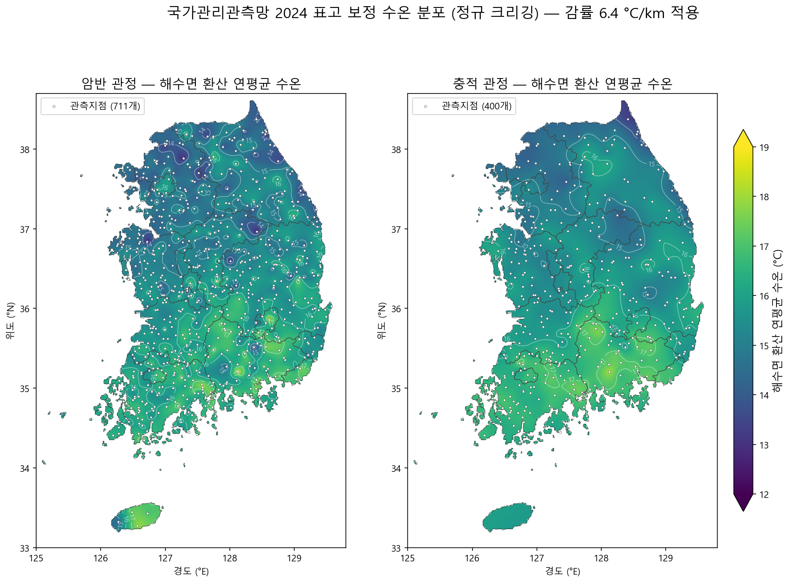
그림 4. 해수면 환산 연평균 수온 크리깅 지도 (감률 6.4°C/km 적용)

3.5 깊이-수온 산점도
센서 설치심도(TOC) 및 정호심도와 연평균 수온의 관계이다. 상관계수는 암반 r=0.02, 충적 r=-0.13 수준으로 사실상 무상관이다. 센서가 10·20·30m 표준 깊이에 집중되어 깊이 변별력이 작고, 이 심도대에서는 지온증가율보다 지역 기후(위도·표고) 효과가 지배적이기 때문이다.
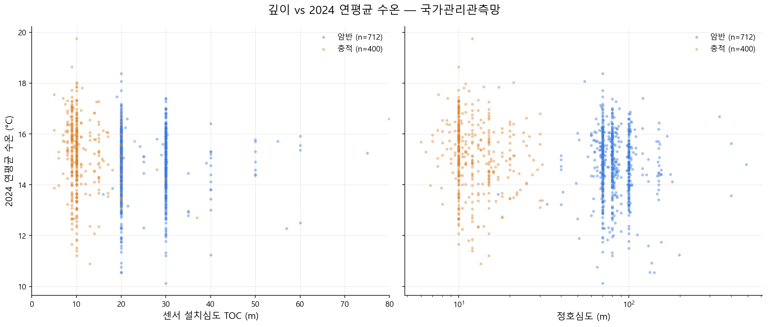
그림 5. 설치심도(좌)·정호심도(우, 로그축) vs 연평균 수온
아래는 동일 자료를 깊이 프로파일 관례(수온 가로축, 심도 세로축 하향)로 나타낸 것이다. 심도구간별 평균 수온은 10m 부근 15.2°C에서 65m 부근 14.8°C까지 좁은 범위에 머물러, 관측망 심도대(약 10–65m)에서는 깊이에 따른 계통적 수온 변화가 사실상 없음을 보여준다. 이 심도대는 지표 기온의 계절 영향이 소멸하는 항온대(연평균 기온 수렴 구간)에 해당하며, 지온증가율에 의한 온도 상승은 이보다 깊은 심도에서 나타난다.
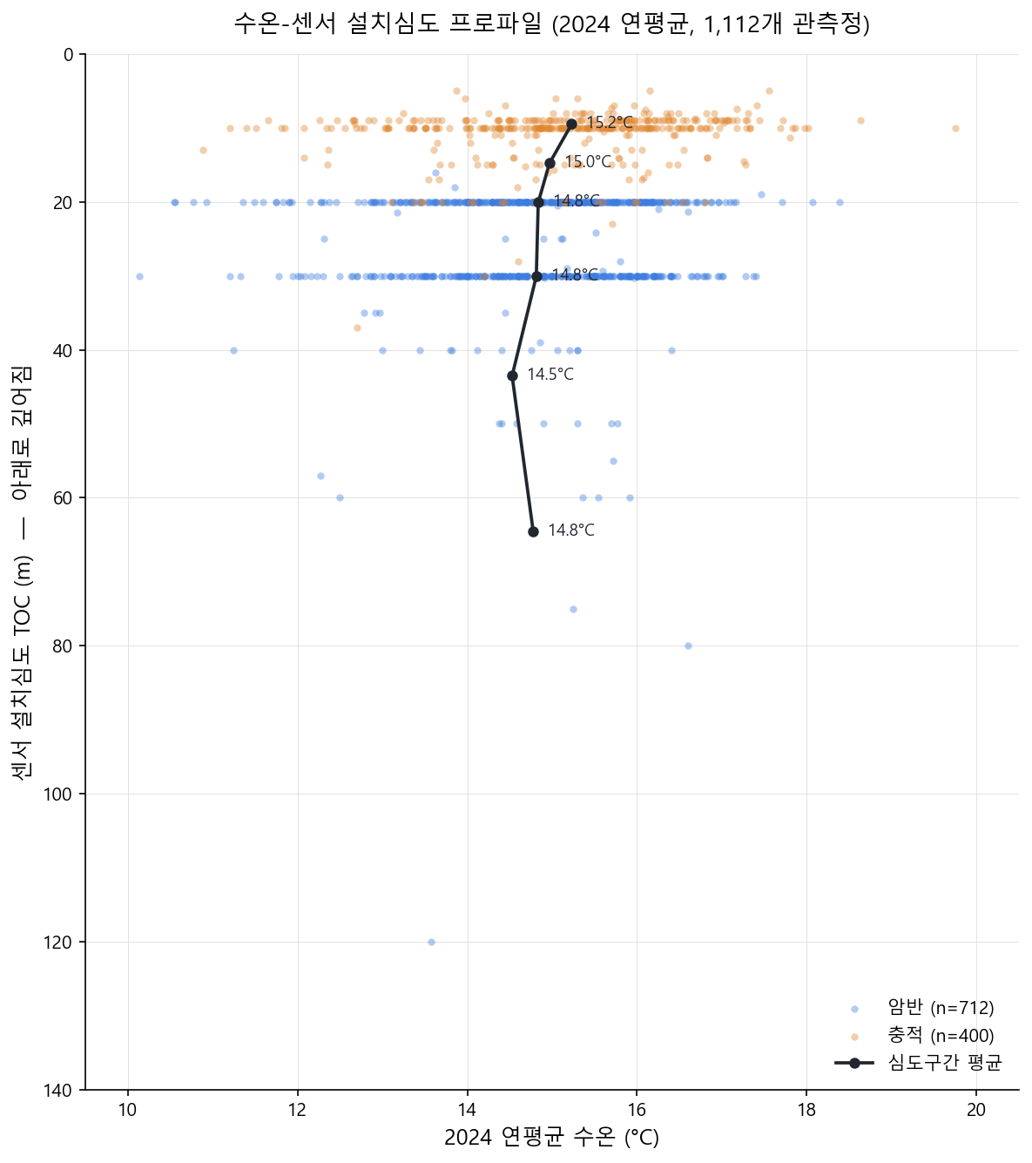
그림 6. 수온-센서 설치심도 프로파일 (검은 선: 심도구간 평균)

3.6 인터랙티브 시계열 탐색 차트 (HTML)
전 시계열 자료가 내장된 독립형 HTML 파일로, 인터넷 연결 없이 최신 브라우저에서 열람 가능하다. 주요 기능은 다음과 같다.
- 선 위 마우스 오버 시 해당 시계열 강조 및 툴팁 표시 — 지점명, 관정구분, 날짜, 수온, 정호심도, 센서 설치심도, 표고
- 클릭으로 최대 8개 시계열 고정(핀), 상단 칩으로 관리
- 관측소명 검색 필터, 암반/충적 표시 토글, 라이트/다크 테마 지원

3.7 지역효과 보정 심도 프로파일 및 변온대 분석 (v1.1 추가)
그림 6의 깊이-수온 관계는 지역 기후 차이(위도·표고)가 깊이 신호를 가리는 한계가 있다. 이를 제거하기 위해, 지표 온도의 대리값인 얕은 센서(설치심도 12m 미만, 321개) 자료로 국지 기준온도 모형 T0 = f(위도, 표고)를 적합하고(R² = 0.49), 각 관측정의 편차 ΔT = 수온 - T0를 심도에 대해 분석하였다. 기온 자료를 0m 기준으로 쓰는 방안도 검토하였으나, 지표면 연평균 온도는 연평균 기온보다 통상 1~4°C 높아(일사 흡수, 적설 단열 효과) 편향이 생기므로, 관측망 내부 자료로 기준을 만드는 본 방식을 채택하였다. 분석에는 고정 시계열(132개)과 관측일 300일 미만 시계열을 제외한 971개를 사용하였다.
좌측 ΔT 프로파일에서 심도구간 평균은 10m 부근 -0.01°C에서 20~30m -0.3°C로 감소하고, 44m 부근에서 -0.49°C(95% CI ±0.21)로 최저가 된 뒤 62m 부근 -0.12°C로 반등한다. 즉 온도 반환점(최저점)은 약 40~50m 심도로 추정되며, 이는 일반적으로 알려진 30~60m 범위와 부합한다. 우측 진폭 곡선에서는 연간 수온 진폭(P2.5~P97.5) 중앙값이 10m 1.90°C → 15m 0.49°C → 20m 0.20°C → 30m 0.10°C로 지수적으로 감쇠하여, 계절 영향이 소멸하는 변온대 하한이 약 20~30m임을 자료로 직접 보여준다. 다만 35m 이하 구간은 표본이 적어(16개, 6개) 최저점 깊이의 불확실성이 크다.
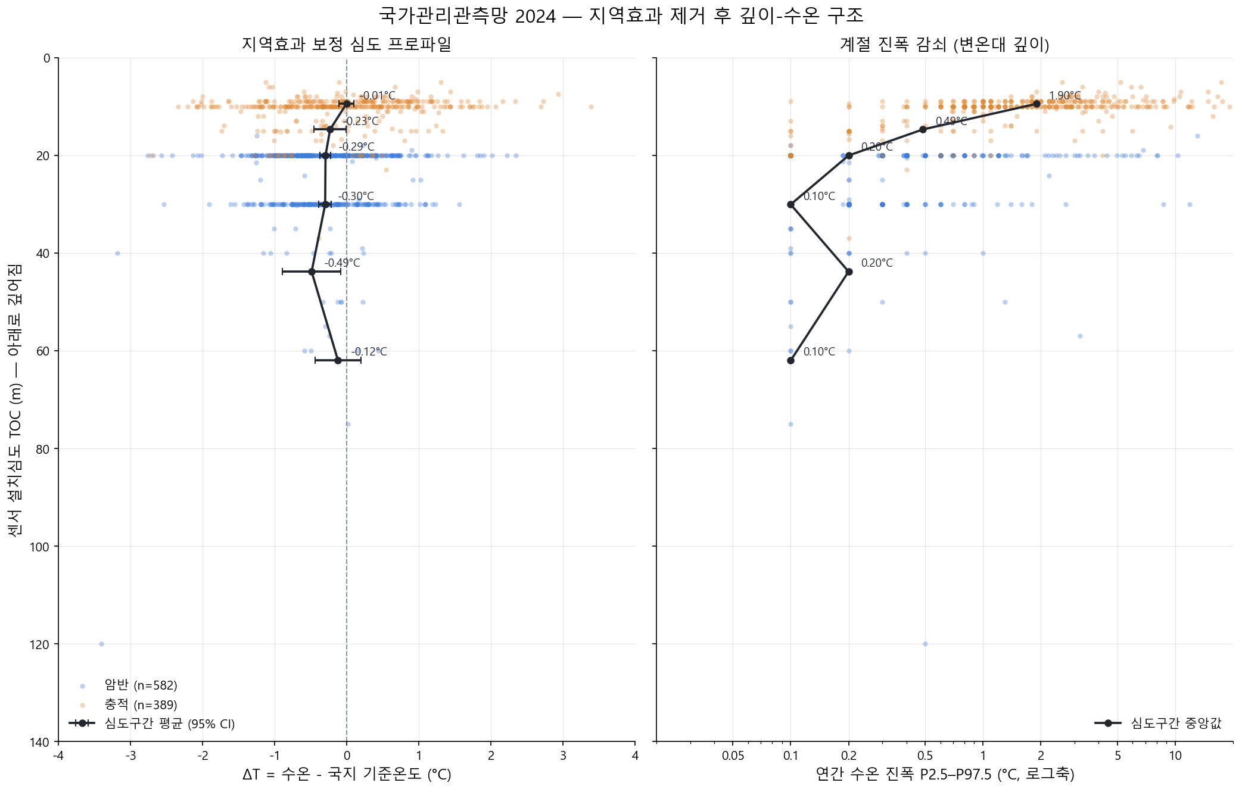
그림 7. 지역효과 보정 ΔT 프로파일(좌)과 계절 진폭-심도 곡선(우, 로그축)

3.8 국지 기준온도 T0 지도 (v1.2 추가)
3.7절의 국지 기준온도 모형 T0 = 40.2 - 0.674×위도(°) - 5.54°C/km×표고는 위도와 표고만으로 임의 지점의 기대 얕은 지하수 연평균 수온을 계산할 수 있다. 이 식을 수치표고모형(DEM, ETOPO 2022 15초 해상도, 약 450m)에 대입하여 전국 연속면으로 나타낸 것이 그림 8이다. 크리깅 지도(그림 3~4)가 관측점 사이를 통계적으로 메운 것이라면, 본 지도는 물리적 설명변수(위도·표고)로 계산된 결정론적 지도로서 지형을 따라 등온선이 형성되는 것이 특징이다. 태백산맥·소백산맥 능선부는 10~12°C, 남해안·전남 서부 저지대와 제주 해안은 16~17°C로 나타나며, 제주 한라산 사면에서는 표고에 따른 동심원상 온도 구배가 뚜렷하다.
유의사항: 모형 보정에 사용된 관측정의 표고 범위는 약 1.4~986m이므로, 이를 크게 벗어나는 고산지(설악·지리·한라산 정상부 등)의 값은 외삽으로 불확실성이 크다. 또한 R²=0.49로 위도·표고가 설명하지 못하는 국지 요인(토지피복, 지하수 유동, 도시열)이 절반가량 남아 있어, 특정 부지 평가 시에는 인근 관측정 실측값과 병용해야 한다.
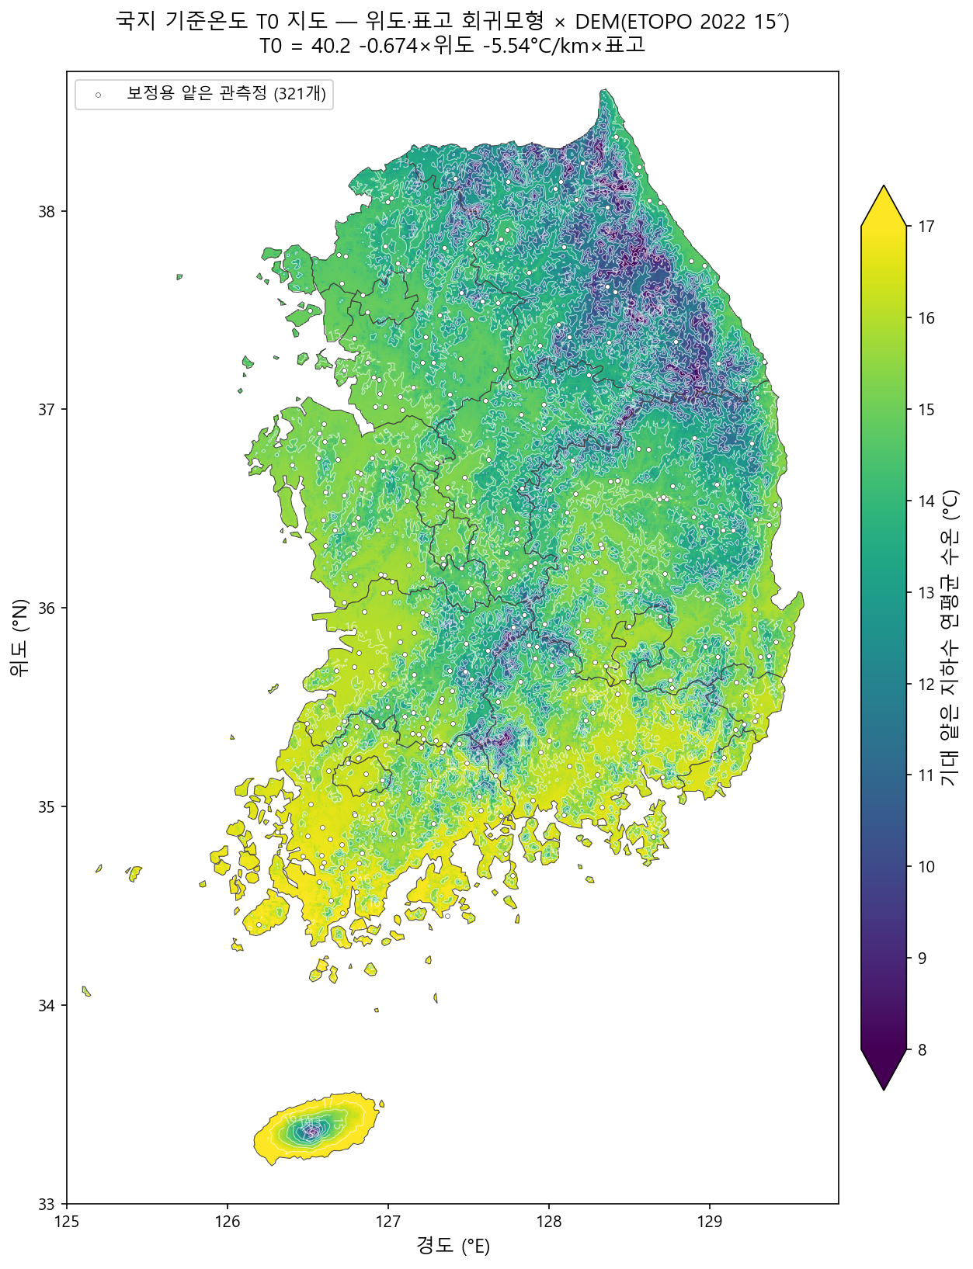
그림 8. 국지 기준온도 T0 지도 (흰 점: 모형 보정에 사용된 얕은 관측정 321개)

3.9 기온과 지하수 수온의 상관 분석 (v1.3 추가)
전 지구 기후 격자자료 WorldClim v2.1(연평균 기온, 1970~2000년 평년값, 약 4.6km 해상도)을 971개 관측정 위치에서 추출하여 지하수 수온과 비교하였다. 관측 연평균 수온과 기온의 상관계수는 r = 0.74이며, 회귀식은 수온 = 0.77×기온 + 5.9로 얻어졌다. 모든 지점이 1:1선 위에 있어 지하수 수온은 기온보다 평균 +3.2°C 높다. 이 오프셋은 지표면 온도와 기온의 차이(일사 흡수, 적설 단열 효과로 통상 +1~4°C)에 더해, 기온 자료가 1970~2000년 평년값인 반면 수온은 2024년 관측값이어서 그간의 온난화(약 +1°C)가 포함된 결과로 해석된다. 즉 3.7절에서 0m 기준값으로 기온을 그대로 쓰지 않은 판단이 정량적으로 확인되었다.
한편 국지 기준온도 모형 T0와 기온의 상관은 r = 0.95로 매우 높다. 두 값 모두 위도·표고의 함수이므로 당연한 결과이지만, 관측 수온(r=0.74)과 달리 T0가 기온의 공간 패턴을 사실상 재현한다는 것은, T0 지도(그림 8)가 '기온 지도 + 약 6°C' 수준의 물리적 정합성을 가짐을 의미한다. 개별 지점의 수온이 회귀선에서 ±2°C가량 흩어지는 것은 기온·표고로 설명되지 않는 국지 요인(지하수 유동, 토지피복, 도시열섬)의 크기를 보여준다.
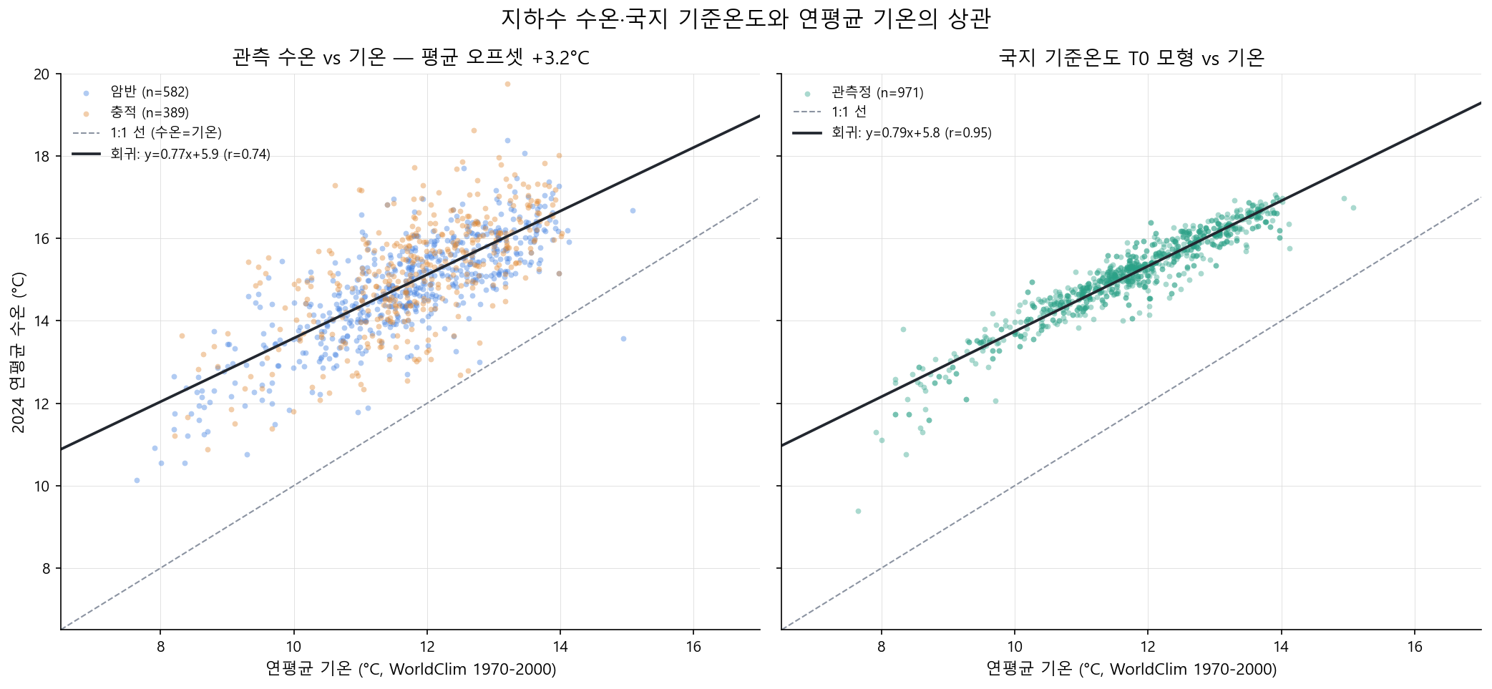
그림 9. 연평균 기온 대비 관측 수온(좌) 및 T0 모형(우) — 점선은 1:1선

4. 데이터 품질 검토 결과
시계열 검토에서 다음 이상이 확인되었다. 연평균 기반 분석 시 아래 시계열은 제외 또는 검증 후 사용을 권장한다.
- 완전 고정 시계열 132개 — 연중 수온이 소수점 한 자리까지 전혀 변하지 않음(센서 고착 또는 값 갱신 중단 의심). 예: 강릉모전_심부2, 거제연초
- 동시다발 급변 — 하루 1°C 이상 급변한 64개 시계열 중 20개가 2024-09-21~22에 집중(9월 21일 전국 호우와 일치, 함양 반응 또는 관측정 침수 가능성)
- 극단값 시계열 7개 — 예: 영양입암(암반) 연중 5.2→27.0°C 변동, 함안칠원_신(충적) 최고 28.5°C, 문경문경(충적) 일간 6°C 급변
- 결측 과다 시계열 11개 — 관측일수 300일 미만(최소 215일)으로 연평균에 계절 편향 가능

5. 지하수 수열에너지 잠재량 산정 (v1.3 추가)

5.1 산정 방법
2020 신재생에너지백서의 잠재량 분류체계(이론적 → 기술적 → 시장 잠재량, 백서 117쪽)를 지표 아래 수열원인 지하수에 적용하였다. 백서의 수열 정의는 현재 해수 표층과 하천수에 한정되어 있으나, 백서 스스로 '물이 가진 모든 자연열로 확대'(707쪽)를 과제로 제시하고 있어 지하수는 그 자연스러운 확장 대상이다. 수열 잠재 열량은 다음 식으로 산정하였다.
연간 수열 잠재 열량 E = V × ρCp × ΔT (V: 연간 수량 m³, ρCp(체적열용량 = 1.163 kWh/m³·K, ΔT = 5°C)
여기서 ΔT=5°C는 개방형 지하수 열펌프의 통상적 취출 온도차이다. 수량 V는 2025 지하수 조사연보의 전국 등록 관정 1,821,479개의 연간 이용량을 전수 집계하여 사용하였다(총 31.2억 m³/년: 농업용 17.3억, 생활용 12.0억, 공업용 1.7억). 설비용량 환산은 백서의 수열 단위 에너지 생산량 864 kWh/kW·년(713쪽)을 적용하였고, 1 RT = 3.517 kW, 1 toe = 11.63 MWh로 환산하였다.

5.2 산정 결과
단계별 잠재량은 다음과 같다.
- 이론적 잠재량 — 지하수 개발가능량(국가지하수관리기본계획에서 통용되는 약 130억 m³/년, 문헌값) 전체를 열원으로 가정: 약 75.6 TWh/년 (6,500천 toe/년)
- 이용량 기반 잠재량 — 현재 실제 양수되는 31.2억 m³/년의 열을 전량 회수 가정: 약 18.1 TWh/년 (1,561천 toe/년), 설비 환산 약 21.0 GW (597만 RT)
- 기술적 잠재량 — 열교환 설비 설치가 현실적인 대형 관정(연 1만 m³ 이상, 38,082개소, 11.4억 m³/년)으로 한정: 약 6.7 TWh/년 (572천 toe/년), 설비 환산 약 7.7 GW (219만 RT)
- 보수적(시장) 잠재량 — 초대형 관정(연 10만 m³ 이상, 1,406개소, 3.4억 m³/년)만 적용: 약 2.0 TWh/년 (170천 toe/년), 설비 환산 약 2.3 GW (65만 RT)
가장 보수적인 초대형 관정 기준만으로도 환경부의 2030년 수열에너지 개발 목표 12만 7천 RT(백서 737쪽)의 약 5배, 2018년 국내 수열 생산량 14,725 toe(백서 712쪽)의 약 12배에 달한다. 난방 시 히트펌프 공급열은 수열에 압축기 투입 전력이 더해지므로(COP 3.5 기준 ×1.4배) 실제 공급 가능 열량은 위 수치보다 크다.
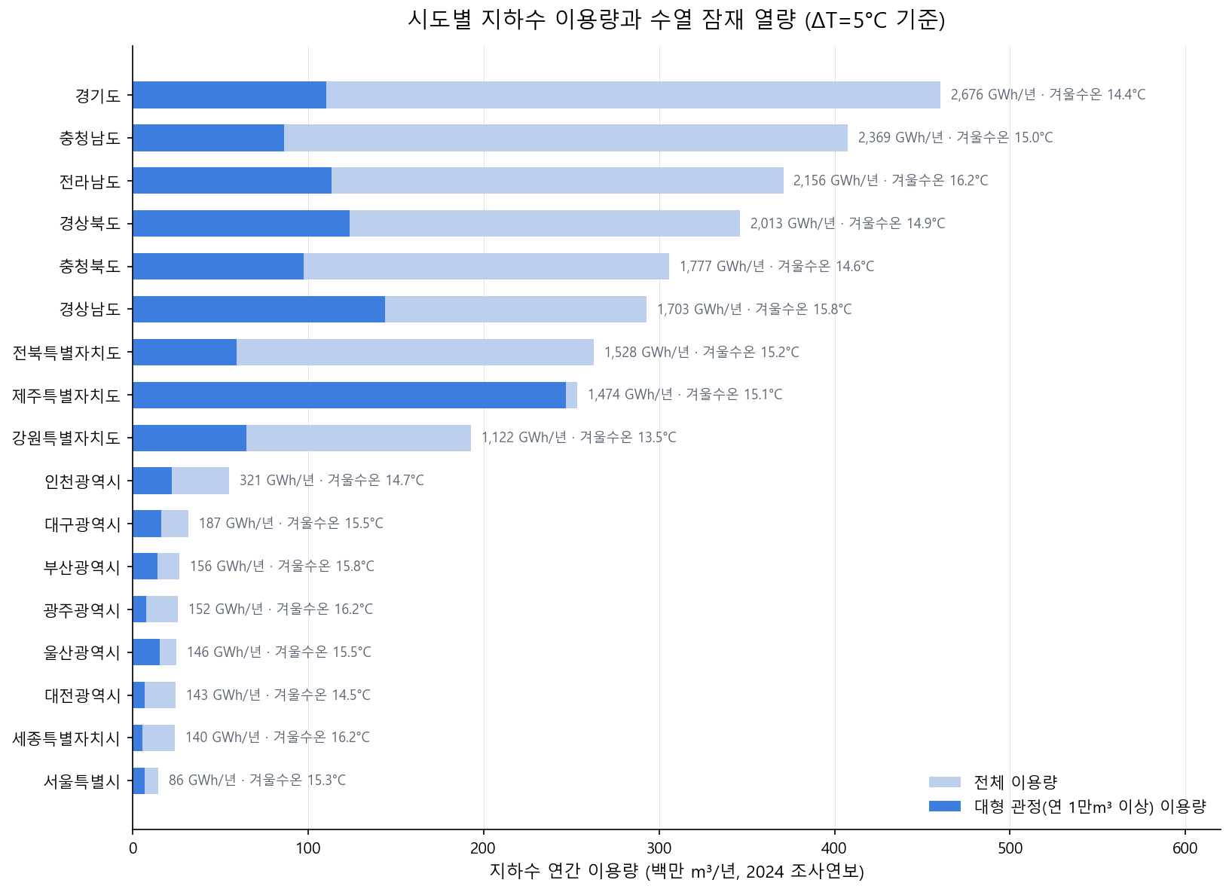
그림 10. 시도별 지하수 이용량(전체/대형 관정)과 ΔT=5°C 기준 수열 잠재 열량

5.3 지표 아래 수열원의 특징
- 겨울철 열원 온도 유지 — 관측망 수온 집계 결과 겨울철(12~2월) 평균 수온은 전남 16.2°C, 최저인 강원도조차 13.5°C로 연평균과 사실상 동일하다. 겨울에 0~5°C까지 떨어지는 하천수(백서 708쪽) 대비 난방기 열원 온도가 10°C 이상 높아, 난방 COP와 공급 안정성에서 지하수가 구조적으로 유리하다.
- 지역별 우선순위 — 이용량과 수온을 함께 고려하면 경기(4.6억 m³, 겨울 14.4°C), 충남(4.1억), 전남(3.7억, 16.2°C), 경북(3.5억) 순으로 잠재량이 크고, 제주는 이용량 2.5억 m³의 98%가 대형 관정(상수도 취수)에 집중되어 있어 설비 결합이 가장 용이한 지역이다.
- 기존 양수 시설 활용 — 이용량 기반 잠재량은 이미 다른 용도로 양수되는 물의 열을 부수적으로 회수하는 개념이므로 취수 동력이 추가로 들지 않는다. 이는 백서가 강조하는 '기존 취수시설 활용 지역의 경쟁력'(737쪽) 논리와 동일하다.

5.4 8,760시간 시간분해 모델 (v1.4 추가)
5.2절의 연간 총량 산정은 물이 연중 고르게 양수된다고 암묵적으로 가정하므로, 수요(냉난방 시기)와 공급(양수 시기)의 동시성을 반영하지 못한다. 이를 해소하기 위해 잠재량을 1시간 간격으로 분해하여 E = Σ V̇(h)×ρCp×ΔT (h=1~8,784, 2024년은 윤년)로 재산정하였다. 시간별 외기온은 17개 시도 대표 지점의 2024년 재해석 기상자료(Open-Meteo ERA5)를 지하수 이용량으로 가중평균하였고, 지하수 수온은 관측망 일별 자료의 이용량 가중 전국 평균을 시간 보간하였다. 양수량 V̇(h)은 용도별 표준 프로파일로 분해하였다 — 생활용(12.0억 m³): 연중 균등에 주간 이중 피크의 일변화, 공업용(1.7억 m³): 연중 균등, 농업용(17.5억 m³): 관개기(4~9월) 월별 가중 및 주간(06~18시) 양수. 운전 모드는 외기온 15°C 미만을 난방, 20°C 초과를 냉방으로 구분하였다.
산정 결과, 2024년 기준 난방 시간은 4,388시간, 냉방 시간은 3,066시간이며 잠재 열량은 다음과 같이 분해된다.
- 난방기 잠재량: 4,588 GWh/년 — 이 중 농업용수 기여분 738 GWh는 관개기 초반(4~5월)의 저온 시간대에 국한되므로, 실질 난방 잠재량은 생활·공업용 기반 약 3,850 GWh/년이다. 이는 연간 총량 18,114 GWh의 21%로, 연간 총량 방식이 난방 관점 잠재량을 약 5배 과대평가함을 보여준다.
- 냉방기 잠재량: 10,703 GWh/년 — 관개기와 냉방기가 겹쳐 농업용수가 온전히 기여하므로 난방기의 2.3배에 달한다. 지하수 수열의 최대 활용처는 냉방임을 시사한다.
- 중립(냉난방 불요 시간대) 미활용분: 2,823 GWh/년 — 축열 설비와 결합하면 회수 가능한 몫이다.
- 난방기 피크 열출력(농업 제외): 약 1.4 GW — 설비용량 설계의 상한 근거가 된다.
- 난방기 평균 COP 비교: 지하수 열원 3.77 vs 하천수 열원(외기온 기반 추정 수온) 3.20 — 겨울에도 15°C를 유지하는 지하수의 온도 우위가 약 18%의 압축기 전력 절감으로 환산된다.
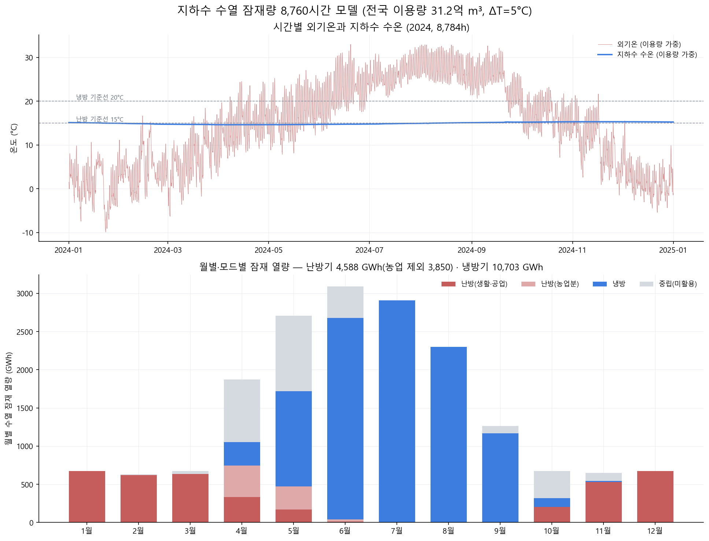
그림 11. 8,760시간 모델 — 시간별 외기온·지하수 수온(상), 월별·모드별 잠재 열량(하)

5.5 잠재량 분포 지도 (v1.5 추가)
5.2절의 세 단계 잠재량을 시도 단위 지도로 나타냈다(그림 12). 각 단계의 지역화 방법은 다음과 같다. 이론적 잠재량은 전국 개발가능량(약 130억 m³/년, 문헌값)을 시도별 강수 총량(WorldClim 연강수량 × 면적)에 비례 배분하였다 — 지하수 함양이 강수에서 비롯되므로 강수 부피가 개발가능량의 1차 대리변수가 된다. 기술적·시장 잠재량은 조사연보의 시도별 대형 관정(연 1만 m³ 이상)·초대형 관정(연 10만 m³ 이상) 실제 이용량에 ΔT=5°C 열량 환산을 적용한 실측 기반 값이다.
세 지도는 단계가 내려갈수록 지역 구도가 뒤바뀌는 것을 보여준다. 이론적 잠재량은 면적과 강수가 큰 경북(12,907 GWh/년)·강원(12,738)·전남(9,639)이 상위인 반면, 기술적 잠재량은 제주(1,437)·경남(837)·경북(720)·전남(660) 순으로 재편되고, 시장 잠재량에서는 제주(1,219 GWh/년)가 전국의 61%를 차지하는 압도적 1위가 된다. 제주는 상수도·농업용수를 지하수 초대형 관정에 의존하는 유일한 지역이어서, 기존 취수 인프라에 열교환 설비만 결합하면 되는 최우선 실증 후보지임을 지도가 명확히 보여준다. 내륙에서는 충북(132)·강원(119)·전남(135)이 초대형 관정 기반 시장 잠재량의 차상위 그룹이다.
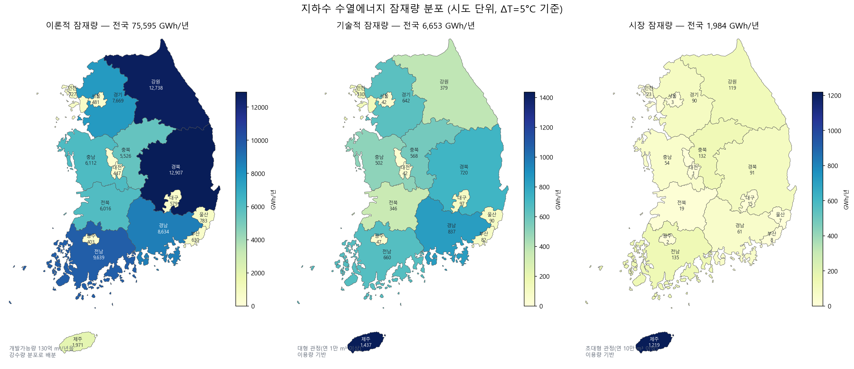
그림 12. 지하수 수열 잠재량 3단계 분포 — 이론적(좌)·기술적(중)·시장(우), 시도별 GWh/년

5.6 100m 격자 산출물 (v1.6 추가)
시도 단위 지도(5.5절)를 0.001°(약 100m) 격자 2,736만 셀(육지 1,010만 셀)로 세분한 산출물이다. 층별 구성과 방법은 다음과 같으며, 결과는 GeoTIFF 5종(EPSG:4326)으로 '격자산출물_100m' 폴더에 저장되어 QGIS 등 GIS에서 바로 활용할 수 있다.
- 열원 온도 T0 (그림 13-①): Copernicus GLO-90 수치표고모형(90m, 29개 타일)을 격자에 리샘플하고 T0 회귀식을 적용 — 계곡·능선 단위의 지형 온도 구조가 재현되는 실질적 100m 정보다.
- 이용량 기반·기술적·시장 잠재량 (그림 13-②·④): 조사연보 관정별 좌표(도분초)를 파싱하여 유효 관정 1,226,634개(전체의 67.3%, 이용량 기준 78%)를 셀 단위로 집계했다. 좌표 유효 관정 기준 이용량 기반 14,100, 기술적 5,661, 시장 1,881 GWh/년이 격자에 배분되었다. 표시용으로 1km 가우시안 커널 밀도를 병용했다.
- 이론적 잠재량 (그림 13-③): 강수량 격자에 함양계수를 곱해 배분했으며, 전국 개발가능량 130억 m³ 정합 조건에서 함양계수는 강수량의 10.2%로 산출되었다 — 국내에서 통용되는 지하수 함양률(약 10~15%)과 일치하여 배분 논리의 타당성을 뒷받침한다. 다만 원천 자료 해상도가 약 5km이므로 명목 100m, 실효 5km임을 명기한다.
그림 13-④의 제주 확대는 초대형 관정이 해안을 따라 고리 모양으로 분포하고 중산간·한라산에는 없는 실제 취수 구조를 100m 해상도로 보여준다. 좌표 결측 관정 33%(이용량 기준 22%)는 격자에 반영되지 않았으므로 격자 합계는 시도 합계보다 작으며, 정밀 분석 시 시도 통계로 보정계수를 적용해야 한다.
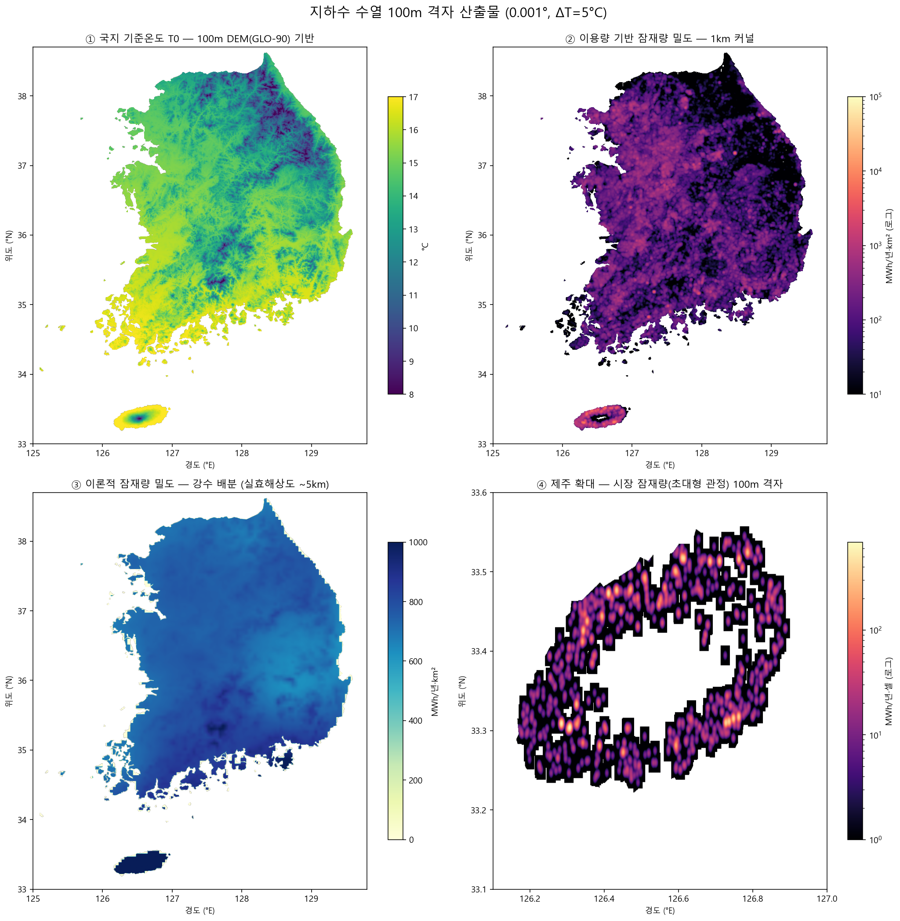
그림 13. 100m 격자 산출물 — ① T0, ② 이용량 기반 잠재량 밀도(1km 커널), ③ 이론적 밀도, ④ 제주 시장 잠재량 확대
기술적·시장 잠재량의 전국 100m 격자 지도는 그림 14와 같다(v1.7 추가). 기술적 잠재량(좌)은 대형 관정이 경기 남부·충남 서부·전북 평야·제주 등 농업·생활용수 밀집지에 넓게 퍼져 있는 반면, 시장 잠재량(우)의 초대형 관정 1,406개는 고립된 점 형태로 흩어져 있고 제주만 섬 전체가 연속된 고밀도 지역으로 나타난다. 이는 내륙의 수열 사업은 개별 대형 취수시설 단위의 점적(點的) 접근이, 제주는 광역 단위의 면적(面的) 접근이 적합함을 시사한다.
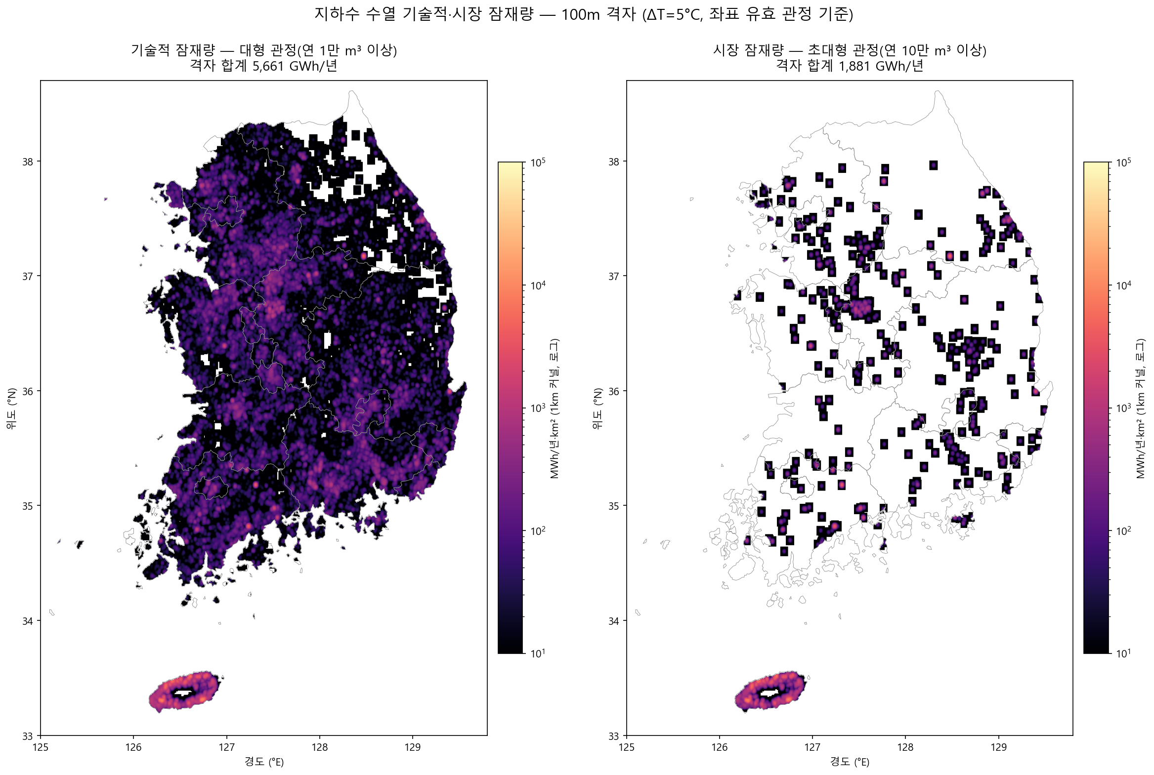
그림 14. 기술적(좌)·시장(우) 잠재량 100m 격자 — 1km 커널 밀도, 로그 스케일

5.7 한계 및 유의사항
- 이론적 잠재량의 개발가능량(약 130억 m³/년)은 본 분석 데이터에 없는 문헌값이므로 국가지하수관리기본계획 원문으로 확인이 필요하다.
- 열 이용 후 지하수 재주입(주입정) 또는 방류 시 지하수법·하천법상 인허가와 온도 영향(열오염) 검토가 필요하며, 장기 운영 시 대수층 열수지(축열/방열 균형)를 평가해야 한다.
- 조사연보 이용량은 신고·허가 기준 추정치가 포함되어 실측 양수량과 차이가 있을 수 있고, ΔT=5°C는 대표값으로 실제 설계 온도차(3~7°C)에 따라 잠재량은 ±40% 변동한다.
- 농업용(17.3억 m³)은 관개기(4~9월)에 집중되어 난방기 가용성이 낮으므로, 난방 목적 잠재량은 생활·공업용 및 연중 취수 관정 중심으로 재평가할 필요가 있다 — 5.4절의 시간분해 모델이 이를 정량화한다.
- 5.4절의 용도별 양수 프로파일(생활용 일변화, 농업용 관개기 분포)은 표준 가정이며 실측 양수 기록이 아니다. 월별 총량(난방기/냉방기 합계)은 프로파일 세부에 둔감하지만, 피크 열출력은 가정에 따라 ±30%가량 달라질 수 있다.

6. 주요 결론 및 활용
- 얕은 지하수 수온은 지역 연평균 기온을 따르며(감률 -6.44°C/km), 깊이(10–30m 심도대)와는 무상관이다.
- 암반 관정(정호심도 중앙값 80m)은 연중 수온이 안정적이어서 수열에너지 열원으로서 예측 가능성이 높고, 충적 관정(중앙값 10.5m)은 계절 변동이 커서 냉난방 설계 시 변동 폭을 고려해야 한다.
- 표고 보정 지도는 동일 고도 조건에서의 지역 간 수온 우열을 보여주므로 수열에너지 부지 비교에 활용할 수 있다. 경남·남해안 일대가 상대적 고온역이다.
- 후속 과제: 이상 시계열 제외 후 보간 재수행, 2016–2024 다년도 경향 분석, 수리전도도·암석명 등 제원 속성과의 결합 분석.

